Datums: 20.05.2020.
Vecumposms: 3-4 gadi
Bērna mācību darbības | Ko bērns mācās | Pieaugušo atbalsts
Turpina vērot kukaiņus.  Tagad bieži sastopamas ir maijvaboles un bites, kas lidinās vākdamas medu.  Salīdzina Maijvaboli ar biti(ja ir iespējams)  - kurš kukainis ir lielāks?  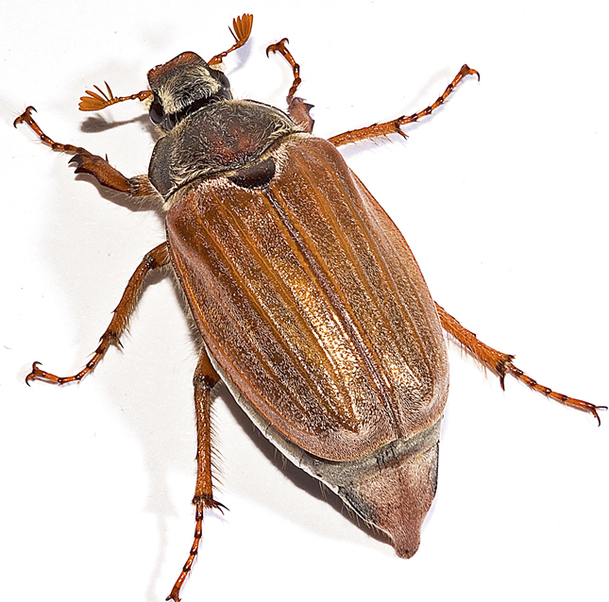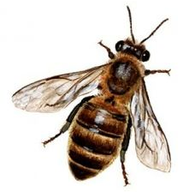  Pastaigas var plānot pa mežu, kur var sastapt kādas skudriņas. Vērot tās un viņu māju.  Pastāsta bērnam to, kas ir kopīgs kukaiņiem:  - visiem kukaiņiem ir 6 kājas  Mēģināt atcerēties kādus kukaiņus šodien redzējuši  - ir kukaiņi kuri lido un tādi kuri tikai rāpo  - kukaiņi ir dažādās krāsās.  Dzejolīša “Mārīte” klausīšanās. | -Iesaistās kukaiņu vērošanā.  -Mācās salīdzināt -liels un mazs.  -Izteikt savas domas par šo kukaiņu dzīvi un izskatu. Mēģina nosaukt krāsas.  - atkārto skaitīšanu un izskaitīt līdz 6.  - nosauc tos kukaiņus, kurus redzējis un pastāst, ko viņi dara.  Bērns klausās dzejoli, pastāsta kādi kukaiņi pieminēti.  Bērns krāsojot darba lapu pastāsta, kas tajā uzzīmēts. | - Mudina bērnu vērot un ieraudzīt kukaiņus mums apkārt.  - Piedāvā salīdzināšanai citus priekšmetus, lai bērnam vieglāk saprast lielumus, piemēram, lielu un mazu akmeni.  - nosauc kukaiņu krāsu,  - pieaugušais pastāsta nedaudz par biti un vaboli – pastāsta par to labajiem darbiem.  Kopā ar pieaugušo skaita dzejoli.  Piedāvā krāsojamo darba lapu, rosina izkrāsot kukaiņu attēlus.  Spēle: “Atmini kukaini!”  Vecāki lasa kukaiņu zīmītes, bērns min, kas tas par kukaini.

